Квадратные уравнения
Квадратное уравнение — это уравнение вида:
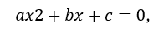
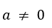
где
Для решения квадратного уравнения часто используют дискриминант:
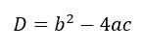
В зависимости от значения дискриминанта:
если , уравнение имеет два корня;
если , уравнение имеет один корень;
если 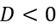, действительных корней нет.

При 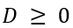корни находятся по формуле:
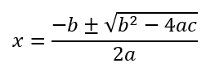
где a, b, c — коэффициенты квадратного уравнения.
Например:
